Ofício Vereador Nº 538/2021

São Roque, 17 de fevereiro de 2021.

Excelentíssimo Senhor Prefeito,

Venho por meio deste cumprimentá-lo e solicitar os bons ofícios de Vossa Excelência junto ao setor competente, com o propósito de viabilizar motonivelamento e cascalhamento na Estrada Reges Adão Martinelli no Bairro Planalto Verde.
Tal pedido se justifica tendo em vista que a referida via, está em estado deplorável conforme fotos anexas, e dificulta o acesso ao Bairro, além de prejudicar os veículos que transitam na localidade.
Na certeza de que dispensará especial atenção a este Ofício, desde já agradeço, renovando meus mais sinceros protestos de elevada estima e de distinta consideração.

Atenciosamente,

Rogério Jean da Silva

(cabo Jean)
Vereador

Ao
Excelentíssimo Senhor
MARCOS AUGUSTO ISSA HENRIQUES DE ARAÚJO
DD. Prefeito da Estância Turística de
São Roque - SP

PROTOCOLO Nº CETSR 17/02/2021 - 10:59 2051/2021/mb

Anexo 1.
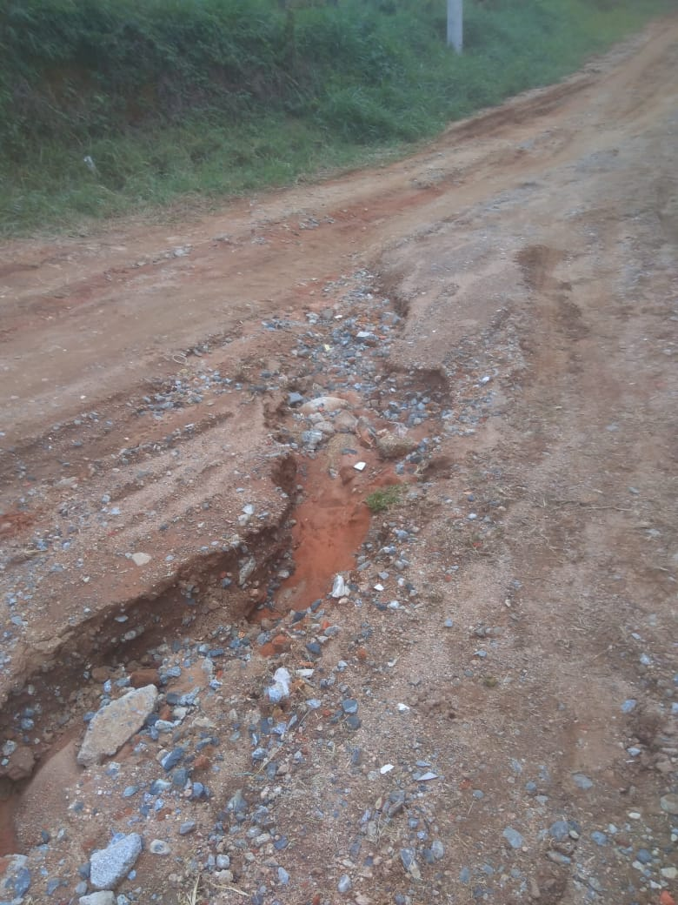
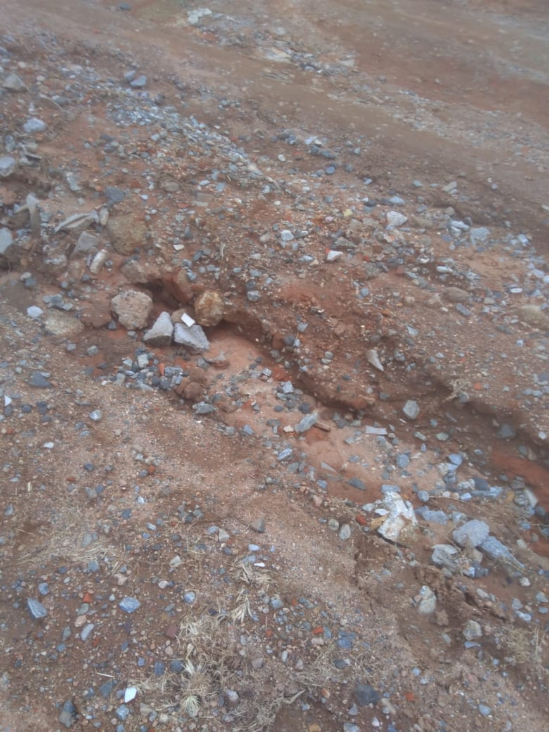

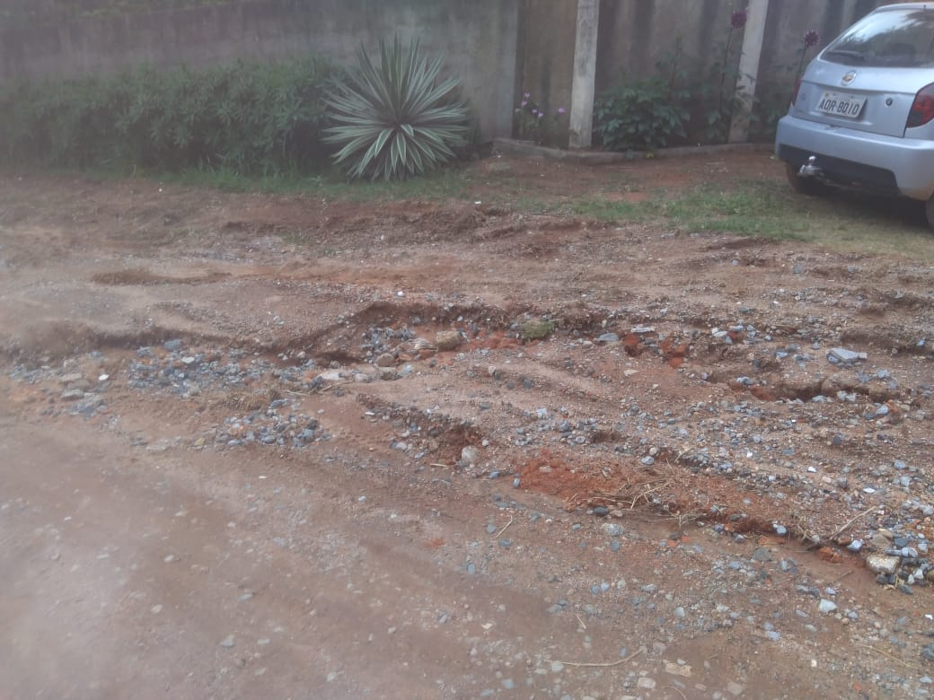

Anexo 2.
